Задание подготовлено в рамках проекта АНО «Лаборатория модернизации образовательных ресурсов» «Кадровый и учебно-методический ресурс формирования общих компетенций обучающихся по программам СПО», который реализуется с использованием гранта Президента Российской Федерации на развитие гражданского общества, предоставленного Фондом президентских грантов.
Разработчик
Лысенко Ирина Владимировна, ГАПОУ СО «Тольяттинский индустриально-педагогический колледж»

Назначение задания
Анализ рабочей ситуации. Уровень I
Специальность 09.02.07 Информационные системы и программирование
Специализация: Программист
ПМ.01 Разработка модулей программного обеспечения для компьютерных систем
МДК.01.01 Разработка программных модулей
Тема: Организация автоматизированного рабочего места программиста

Комментарии
Задание используется на этапе изучения нового материала.

Вы учитесь в колледже и много времени проводите за компьютером в компьютерном классе, так же, как и ваши одногруппники - иногда все 4 пары, то есть до 6 часов в день. У каждого из вас организовано автоматизированное рабочее место.
Рассмотрите фотографии, сделанные на рабочих местах обучающихся (источник 1). Ознакомьтесь с эргономическими требованиями к организации рабочего места (источник 2).
Оцените соответствие рабочих мест студентов-программистов эргономическим требованиям.
Заполните бланк.
Бланк
Эргономические требования | Оценка, +\-
 | Фотография 1 | Фотография 2 | Фотография 3
Эргономические требования к рабочему месту
Уровень освещенности позволяет читать документы на бумажном носителе
Рабочий стол имеет небликующие поверхности
Исключена направленность светового потока в глаза работнику при естественном и искусственном освещении
Клавиатура размещена в оптимальной зоне
Монитор размещен в оптимальной зоне
Мышь размещена в оптимальной зоне
На рабочем столе имеется место для документов в твердой копии
На рабочем столе отсутствуют предметы, не связанные с выполнением обязанностей, мусор
Верхний край монитора расположен на уровне глаз
Высота столешницы позволяет поставить ноги под прямым углом к полу
Высота столешницы позволяет опираться на подлокотники кресла
Кресло имеет подлокотники
Сидение кресла мягкое
Кресло имеет регулируемую спинку
Спинка кресла обеспечивает опору для спины под углом 90^{о}-110^{о} по отношению к бедрам
Имеется подголовник
Пространства на рабочем месте достаточно для частой смены положения тела
Требования к положению тела во время работы
Корпус выпрямлен
Плечи и голова расположены прямо относительно спины, а спина - относительно таза
Шея прямая или слегка наклонена вперед, голова в нейтральной позиции
Кисти рук располагаются на одной линии с предплечьями предплечья
Руки согнуты в локтях под прямым или близким к прямому углом
Плечевая часть руки прижата к телу
Колени располагаются ниже линии бедер
Коленные суставы согнуты под тупым углом
Угол между бедрами и спиной тупой
Таз придвинут вплотную к спинке кресла.

Источник 1
ФОТОФИКСАЦИЯ
Фотография 1
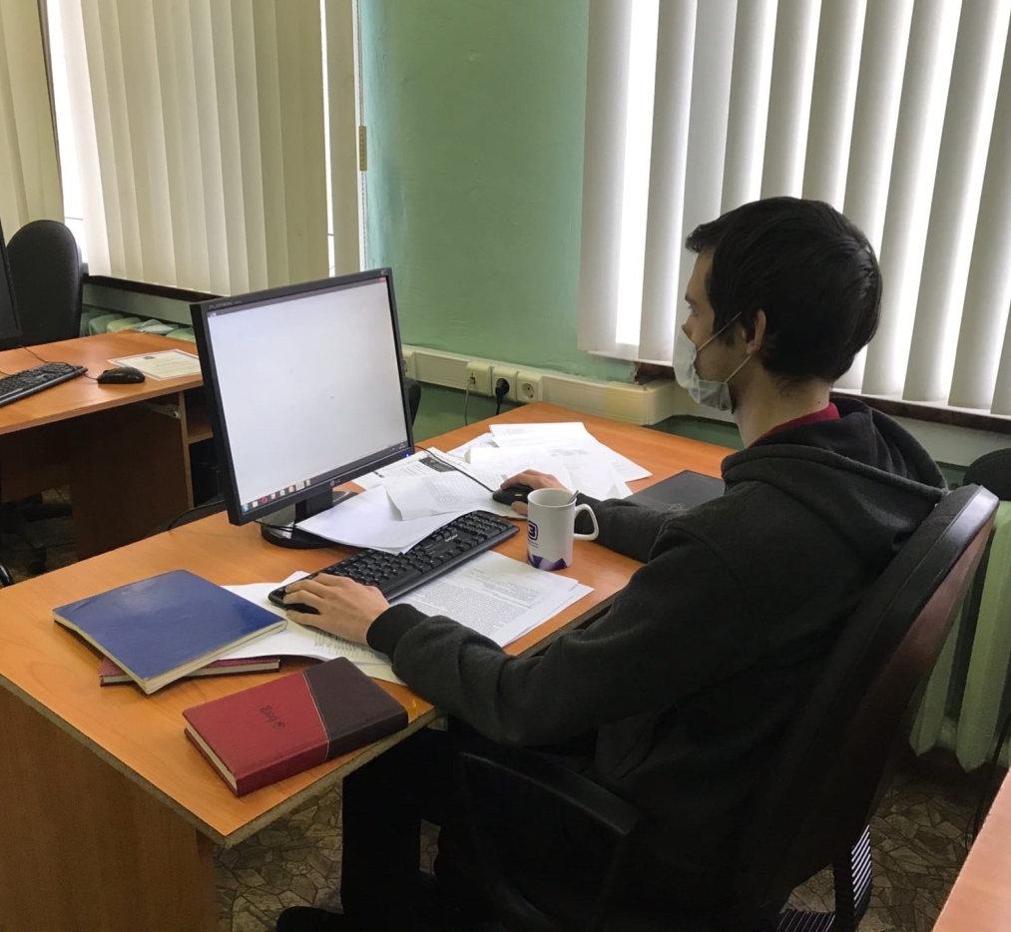

Фотография 2
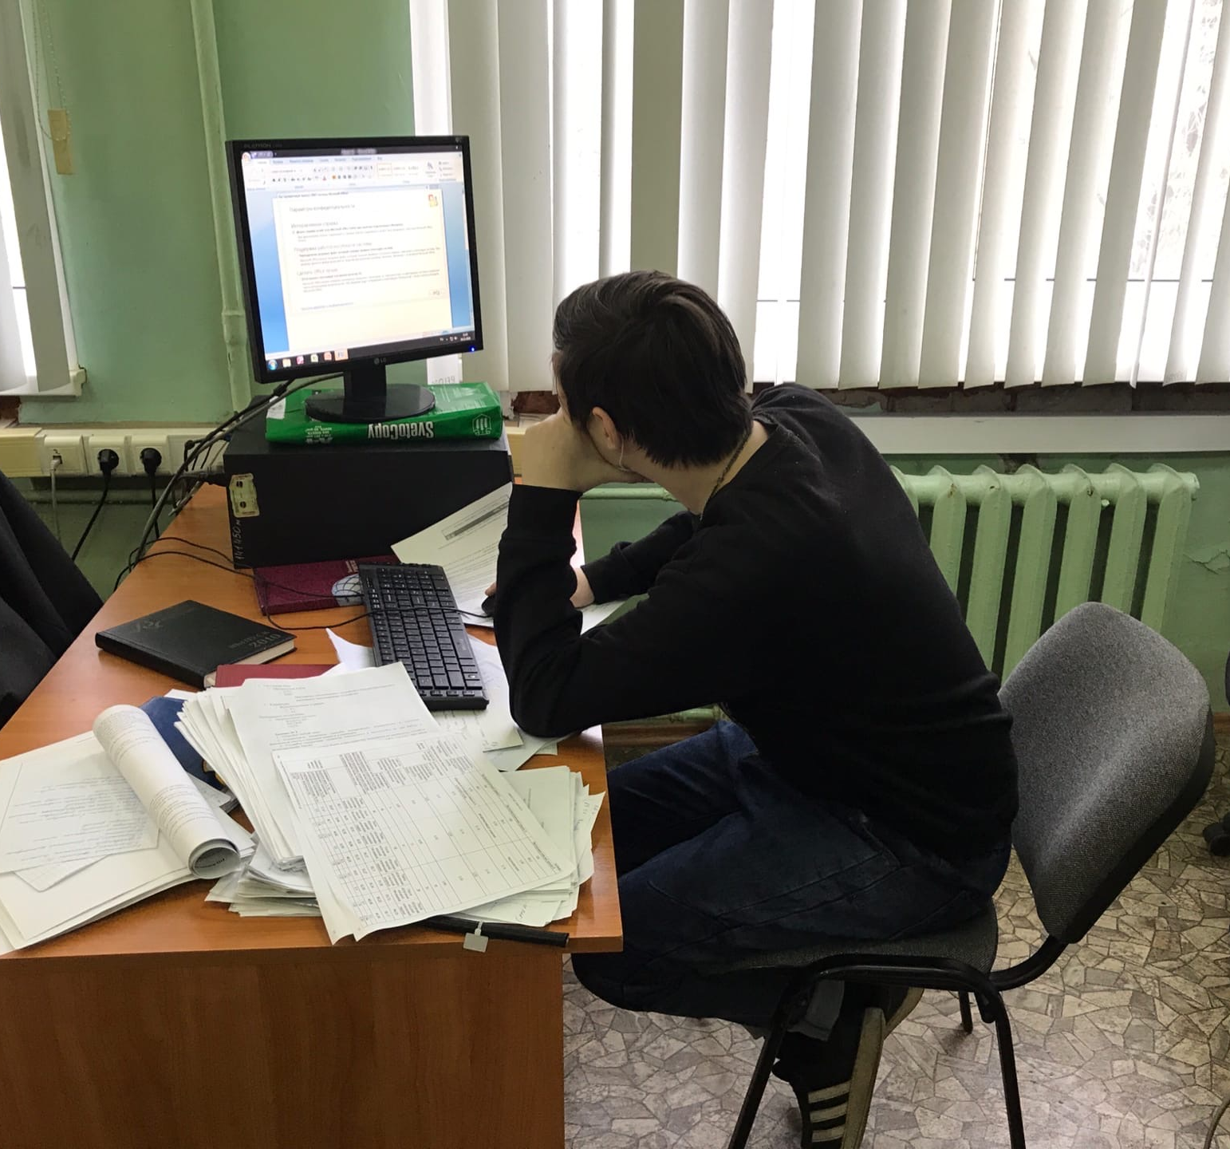
Фотография 3
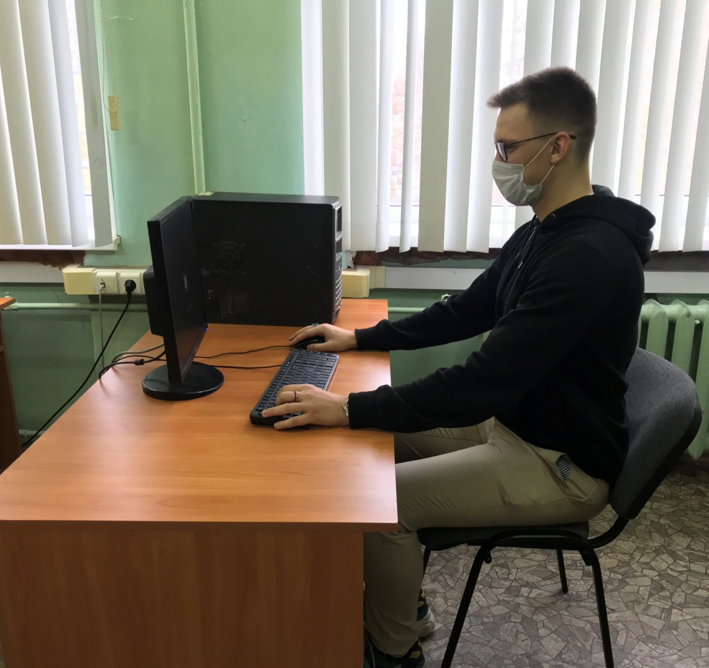

Источник 2
Требования к эргономике рабочего места программиста
Программист проводит огромное количество времени за компьютером (автоматизированное рабочее место - АРМ), сидя на стуле за столом. Кроме того, что правильно организованное рабочее место повысит эффективность работы, неправильно организованное место может причинить огромный вред здоровью.
Эргономические стандарты существуют во многих формах, например, в виде правил, которые опубликованы на государственном уровне, или в виде руководств и стандартов, установленных международными организациями.
Стандарт ISO 9241, Часть 5 Требования, предъявляемые к компоновке рабочего места и положению тела, способствуют эффективной эксплуатации АРМ и помогают пользователям принимать комфортное и безопасное для здоровья положение тела при работе. Требования, предъявляемые положению тела, являются предметом обсуждения.
Они включают:
- Расположение часто используемых объектов управления оборудованием, дисплеев и рабочих поверхностей в пределах легкой досягаемости
- Возможность частого изменения положения тела
- Избежание интенсивных, частых и повторяющихся движений с чрезвычайным вытягиванием или вращения конечностей или туловища
- Опору для спины, позволяющую использовать угол от 90^{о} до 110^{о} (примерно прямой угол) между спиной и бедрами.
Характеристики рабочего места, которые способствуют здоровому и комфортному положению тела, определяются и конструируются на основании данных руководств.
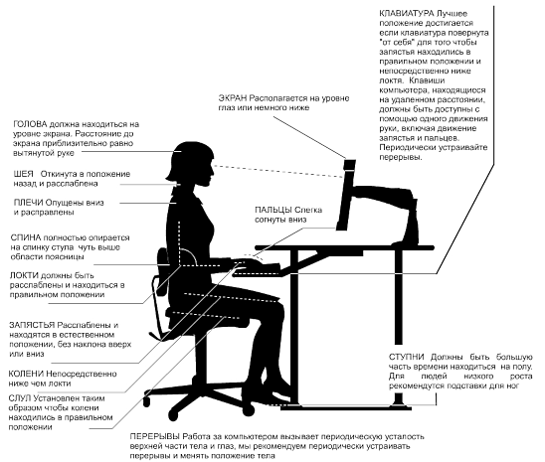
Рис. 1. Эргономичное положение тела при работе программиста

Оптимальная зона - часть моторного поля рабочего места, ограниченного дугами, описываемыми предплечьями при движении в локтевых суставах с опорой в точке локтя и с относительно неподвижным плечом (см. рис 2).
Оптимальное размещение предметов труда и документации в зонах досягаемости:
- Дисплей размещается в центре.
- Системный блок размещается в предусмотренной нише стола.
- Клавиатура - в центре перед монитором.
- Мышь - в зоне справа (для левши - слева).
- Сканер в зоне слева.
- Принтер находится в зоне а (справа).

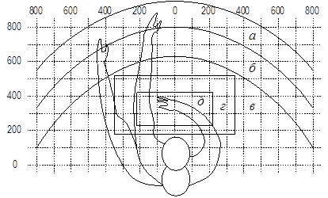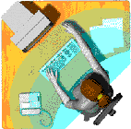
Рис. 2. Размещение оптимальной зоны на рабочем месте программиста
Документация необходимая при работе - в зоне легкой досягаемости ладони в, а в выдвижных ящиках стола - литература, неиспользуемая постоянно.

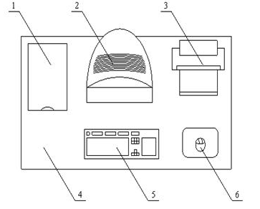 | 1 - сканер,  2 - монитор,  3 - принтер,  4 - поверхность рабочего стола,  5 - клавиатура,  6 - манипулятор типа мышь.
Рис. 3. Размещение основных и периферийных устройств ПК

На рис. 3 показан пример размещения основных и периферийных составляющих ПК на рабочем столе программиста.
Для комфортной работы стол должен удовлетворять следующим условиям:
- высота стола должна быть выбрана с учетом возможности сидеть свободно, в удобной позе, при необходимости опираясь на подлокотники
- нижняя часть стола должна быть сконструирована так, чтобы программист мог удобно сидеть, не был вынужден поджимать ноги
- поверхность стола должна обладать свойствами, исключающими появление бликов в поле зрения программиста
- конструкция стола должна предусматривать наличие выдвижных ящиков (не менее 3 для хранения документации, листингов, канцелярских принадлежностей).
- высота рабочей поверхности рекомендуется в пределах 680-760 мм. Высота поверхности, на которую устанавливается клавиатура, должна быть около 650 мм.
Неправильное положение рук при печати на клавиатуре приводит к хроническим растяжениям кисти. Важно не столько отодвинуть клавиатуру от края стола и опереть кисти о специальную площадку, сколько держать локти параллельно поверхности стола и под прямым углом к плечу. Поэтому клавиатура должна располагаться в 10-15 см (в зависимости от длины локтя) от края стола. В этом случае нагрузка приходится не на кисть, в которой вены и сухожилия находятся близко к поверхности кожи, а на более «мясистую» часть локтя. Современные, эргономичные модели столов имеют оптимальную площадь для клавиатуры за счет расположения монитора в самой широкой части стола. Глубина стола должна позволяет полностью положить локти на стол, отодвинув клавиатуру к монитору.
Большое значение придается характеристикам рабочего кресла. Так, рекомендуемая высота сиденья над уровнем пола находится в пределах 420-550 мм. Поверхность сиденья мягкая, передний край закругленный, а угол наклона спинки - регулируемый.

Использованы материалы источников:
https://docplayer.ru/54791340-Ergonomicheskie-osnovy-organizacii-rabochih-mest.html;
https://studopedia.info/3-111943.html.

Инструмент проверки

Эргономические требования | Оценка, +\-
 | Фотография 1 | Фотография 2 | Фотография 3
Эргономические требования к рабочему месту
Уровень освещенности позволяет читать документы на бумажном носителе | + | + | +
Рабочий стол имеет небликующие поверхности | + | + | +
Исключена направленность светового потока в глаза работнику при естественном и искусственном освещении | + | - | +
Клавиатура размещена в оптимальной зоне | + | + | +
Монитор размещен в оптимальной зоне | + | - | +
Мышь размещена в оптимальной зоне | + | + | +
На рабочем столе имеется место для документов в твердой копии | + | + | +
На рабочем столе отсутствуют предметы, не связанные с выполнением обязанностей, мусор | - | + | +
Верхний край монитора расположен на уровне глаз | + | - | -
Высота столешницы позволяет поставить ноги под прямым углом к полу | + | - | +
Высота столешницы позволяет опираться на подлокотники кресла | + | - | -
Кресло имеет подлокотники | + | - | -
Сидение кресла мягкое | + | + | +
Кресло имеет регулируемую спинку | + | - | -
Спинка кресла обеспечивает опору для спины под углом 90^{о}-110^{о} по отношению к бедрам | + | - | -
Имеется подголовник | - | - | -
Пространства на рабочем месте достаточно для частой смены положения тела | + | + | +
Требования к положению тела во время работы
Корпус выпрямлен. | + | - | +
Плечи и голова расположены прямо относительно спины, а спина - относительно таза | + | - | +
Шея прямая или слегка наклонена вперед, голова в нейтральной позиции | + | - | +
Кисти рук располагаются на одной линии с предплечьями предплечья | + | - | +
Руки согнуты в локтях под прямым или близким к прямому углом | + | - | +
Плечевая часть руки прижата к телу | - | - | -
Колени располагаются ниже линии бедер | + | + | +
Коленные суставы согнуты под тупым углом | + | - | +
Угол между бедрами и спиной тупой | + | - | +
Таз придвинут вплотную к спинке кресла. | + | - | -

Подсчет баллов
За каждую верно заполненную ячейку | 1 балл
Максимальный балл | 27 баллов

